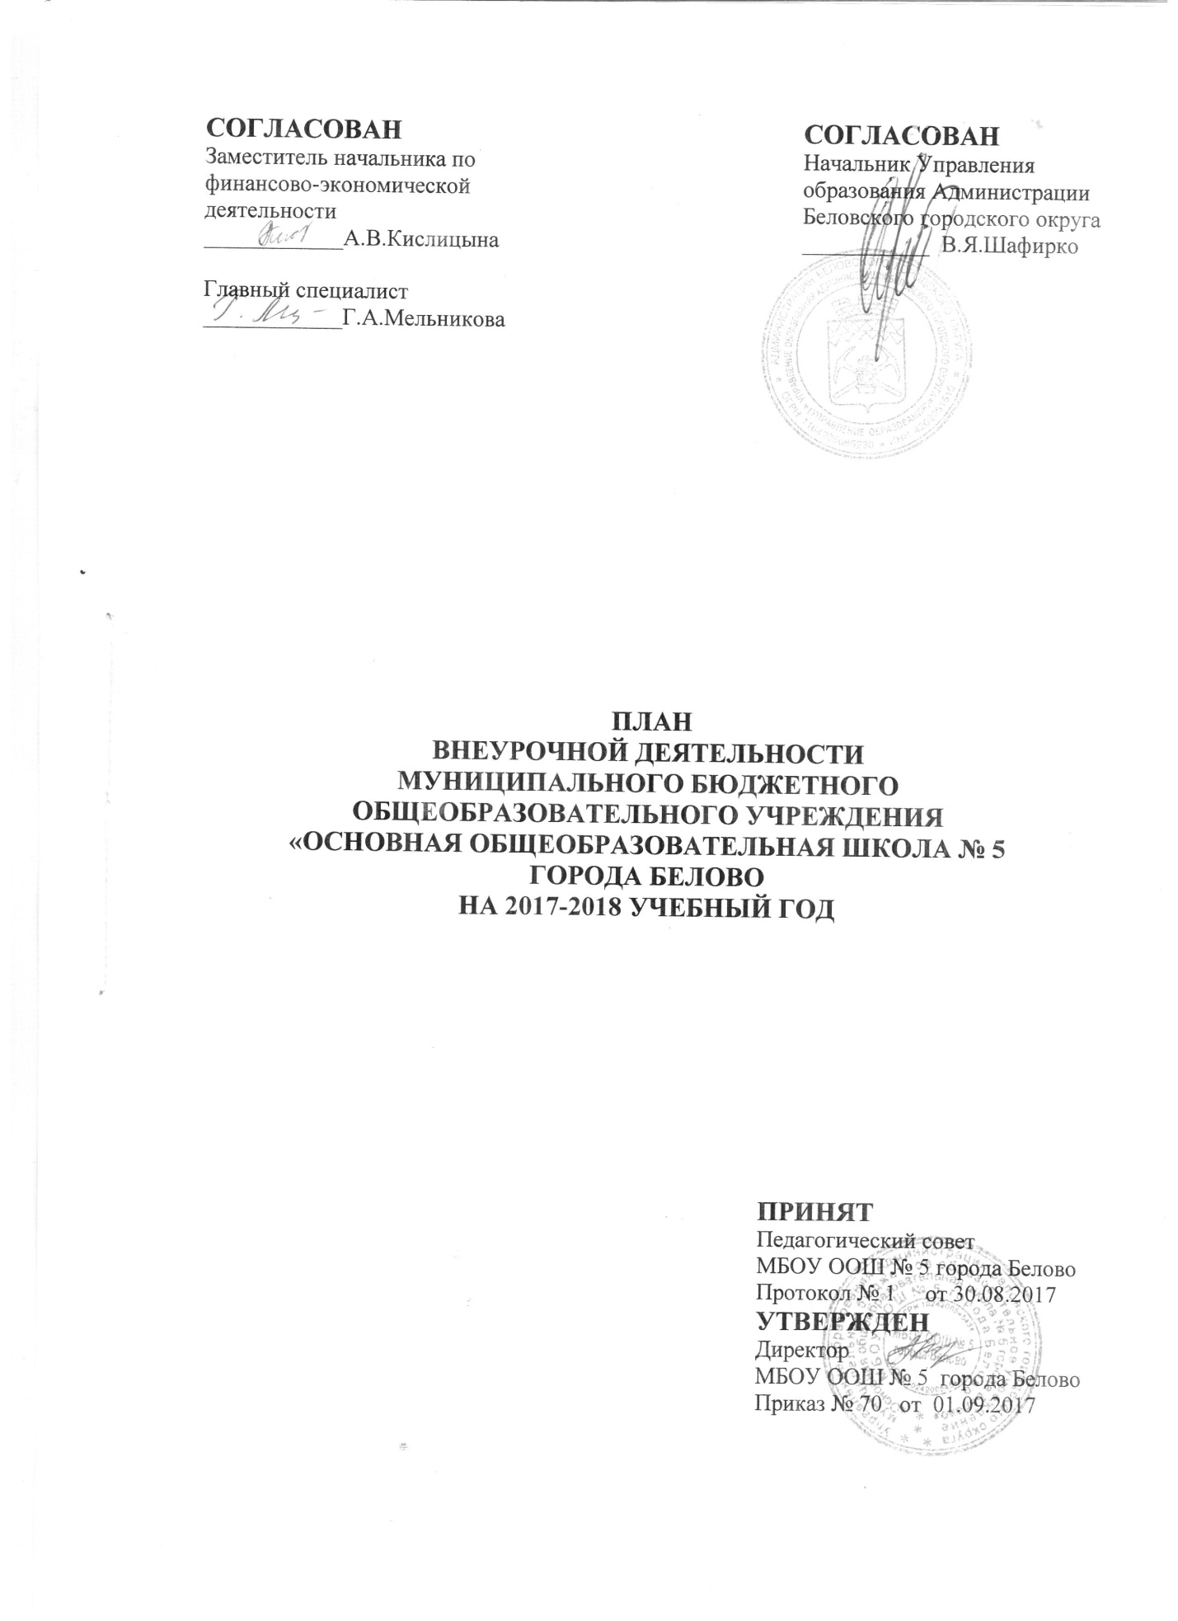

СОГЛАСОВАН  Заместитель начальника по финансово-экономической деятельности  ____________А.В.Кислицына  Главный специалист  ____________Г.А.Мельникова |  | СОГЛАСОВАН  Начальник Управления образования Администрации Беловского городского округа  ___________ В.Я.Шафирко

ПЛАН
ВНЕУРОЧНОЙ ДЕЯТЕЛЬНОСТИ
МУНИЦИПАЛЬНОГО БЮДЖЕТНОГО
ОБЩЕОБРАЗОВАТЕЛЬНОГО УЧРЕЖДЕНИЯ
«ОСНОВНАЯ ОБЩЕОБРАЗОВАТЕЛЬНАЯ ШКОЛА № 5
ГОРОДА БЕЛОВО
НА 2017-2018 УЧЕБНЫЙ ГОД

ПРИНЯТ
Педагогический совет
МБОУ ООШ № 5 города Белово
Протокол № 1 от 30.08.2017
УТВЕРЖДЕН
Директор
МБОУ ООШ № 5 города Белово
Приказ № 70 от 01.09.2017

Выписка из основной образовательной программы начального общего образования
МБОУ ООШ № 5 города Белово
Приказ № 67 от 01.09.2014
Изменения, дополнения
Приказ № 43 от 30.05.2016

Направления развития личности | Наименование рабочей программы | Кол-во часов в неделю |  |  |  |  |  |  | Всего
 |  | 1 А | 1 Б | 2 | 3А | 3Б | 4 А | 4 Б
Спортивно - оздоровитель  ное | «Подвижные игры» |  |  | 2 | 2 | 2 | 2 | 2 | 10
Духовно-нравственное | «Уроки нравственности» | 2 | 2 | 2 | 2 | 2 | 2 | 2 | 14
Социальное | «Умелые руки» | 2 | 2 | 2 | 2 | 2 | 2 | 2 | 14
Общеинтеллек-  туальное | «Экология Кузбасса» | 2 | 2 | 2 | 2 | 2 | 2 | 2 | 14
 | «Математика и конструирование» | 1 | 1 |  |  |  |  |  | 2
Общекультур  ное | «Детская риторика» | 1 | 1 |  |  |  |  |  | 2
 | «Юные инспектора движения» | 2 | 2 | 2 | 2 | 2 | 2 | 2 | 14
Итого |  | 10 | 10 | 10 | 10 | 10 | 10 | 10 | 70

Выписка из основной
образовательной программы
основного общего образования
МБОУ ООШ № 5города Белово
Приказ № 67 от 01.09.2014
Изменения, дополнения
Приказ № 85 от 26.08.2015
Новая редакция
Приказ № 44 от 30.05.2016

Направления развития личности | Наименование рабочей программы | Кол-во часов в неделю |  |  |  | Всего
 |  | 5  класс | 6  класс | 7  класс | 8  класс
Спортивно - оздоровительное | «Культура здоровья» | 1 | 1 | 1 | 1 | 4
 | «Общая физическая подготовка» | 1 | 1 |  |  | 2
Духовно-нравственное | «По законам добра» | 1 | 1 | 1 | 1 | 4
Социальное | «Азбука общения» | 1 | 1 | 1 |  | 3
 | «Декоративное творчество» | 1 | 1 | 1 | 1 | 4
Общеинтеллектуальное | «Занимательное естествознание» | 1 | 1 | 2 | 2 | 6
 | «Техническое творчество» |  |  |  | 1 | 1
Общекультурное | «Мир вокального искусства» | 2 | 2 |  |  | 4
 | «Азбука дорожного движения» | 1 | 1 | 1 | 1 | 4
Итого |  | 9 | 9 | 7 | 7 | 32

Пояснительная записка

План внеурочной деятельности муниципального бюджетного общеобразовательного учреждения «Основная общеобразовательная школа № 5 города Белово» на 2017 – 2018 учебный год, для 1-8 классов составлен на основании следующих документов:

- Федеральный закон от 29.12.2012 ФЗ 273 «Об образовании в Российской Федерации».
- Приказ Минобрнауки РФ от 06.10.2009 № 373 «Об утверждении и введении в действие федерального государственного образовательного стандарта начального общего образования» (с изменениями и дополнениями).
- Приказ Минобрнауки России от 17.12.2010 № 1897 «Об утверждении федерального государственного образовательного стандарта основного общего образования» (с изменениями и дополнениями).
- Примерная основная образовательная программа начального общего образования (протокол ФУМО по ОО от 08.04.2015 № 1/15).
- Примерная основная образовательная программа основного общего образования (протокол ФУМО по ОО от 08.04.2015 № 1/15).
- Приказ МО РФ от 09.03.2004 № 1312 «Об утверждении федерального базисного учебного плана и примерных учебных планов для образовательных учреждений Российской Федерации, реализующих программы общего образования» (с изменениями и дополнениями).
- Постановление Главного государственного санитарного врача Российской Федерации от 29.12.2010 № 189 «Об утверждении СанПиН 2.4.2.2821-10 «Санитарно-эпидемиологические требования к условиям и организации обучения в общеобразовательных учреждениях» (с изменениями и дополнениями).
- Постановление Коллегии Администрации Кемеровской области от 13.10.2014 № 413 «О внесении изменения в постановление Коллегии Администрации Кемеровской области от 08.11.2013 № 480 «Об утверждении Порядка регламентации и оформления отношений государственной и муниципальной образовательных организаций и родителей (законных представителей) обучающихся, нуждающихся в длительном лечении, в части организации обучения по основным общеобразовательным программам на дому или в медицинских организациях».

Внеурочная деятельность для 1-8 классах в соответствии с требованиями стандарта организуется по направлениям: спортивно- оздоровительное, духовно – нравственное, социальное, общеинтеллектуальное, общекультурное.
Для обучающихся 1 классов спортивно- оздоровительное направление представлено курсом «Подвижные игры». Духовно – нравственное направление представлено курсом «Уроки нравственности». Социальное направление представлено курсом «Умелые руки». Общеинтеллектуальное направление представлено курсами «Экология Кузбасса» и «Математика и конструирование». Общекультурное направление представлено курсом «Детская риторика», «Юные инспектора движения».
Для обучающихся 2 класса спортивно- оздоровительное направление представлено курсом «Подвижные игры». Духовно – нравственное направление представлено курсом «Уроки нравственности». Социальное направление представлено курсом «Умелые руки». Общеинтеллектуальное направление представлено курсом «Экология Кузбасса». Общекультурное направление представлено курсом «Юные инспектора движения».
Для обучающихся 3 классов спортивно- оздоровительное направление представлено курсом «Подвижные игры». Духовно – нравственное направление представлено курсом «Уроки нравственности». Социальное направление представлено курсом «Умелые руки». Общеинтеллектуальное направление представлено курсом «Экология Кузбасса». Общекультурное направление представлено курсом «Юные инспектора движения».
Для обучающихся 4 классов спортивно- оздоровительное направление представлено курсом «Подвижные игры». Духовно – нравственное направление представлено курсом «Уроки нравственности». Социальное направление представлено курсом «Умелые руки». Общеинтеллектуальное направление представлено курсом «Экология Кузбасса». Общекультурное направление представлено курсом «Юные инспектора движения».
Для обучающихся 5-8 классов спортивно-оздоровительное направление представлено курсами «Культура здоровья» и «Общая физическая подготовка». Духовно – нравственное направление представлено курсом «По законам добра». Социальное направление представлено курсом «Азбука общения» и «Декоративное творчество». Общеинтеллектуальное направление представлено курсом «Занимательное естествознание» и курсом «Техническое творчество». Общекультурное направление представлено курсами «Мир вокального искусства» и «Азбука дорожного движения».
Программа курса «Подвижные игры» направлена на формирование ценностного отношения к здоровью и здоровому образу жизни. Курс «Уроки нравственности» направлен на поддержку становления и развития высоконравственного, творческого, компетентного гражданина России. Содержание программы «Умелые руки» представлено различными видами трудовой деятельности (работа с бумагой, тканью, работа с природным материалом, пластилином, работа с бросовым материалом) и направлена на овладение школьниками необходимыми в жизни элементарными приемами ручной работы с разными материалами, изготовление игрушек, различных полезных предметов для школы и дома. Программа курса «Экология Кузбасса» направлена на развитие познавательных интересов, навыков трудолюбия, становление активной жизненной позиции, бережного отношения к богатствам природы и общества, обогащение положительным нравственным опытом. Курс «Математика и конструирование» создаёт условия для формирования у детей графических умений и навыков работы с чертёжными инструментами, развивает умения выполнять и читать чертежи, создавать модели различных объектов на основе изученного геометрического материала. Программа курса «Детская риторика» учит младших школьников эффективно общаться в разных ситуациях, развивает коммуникативные умения. Программа «Юные инспектора движения» направлена на создание безопасного пространства ребенка, которое подразумевает обучение детей и подростков безопасному поведению в повседневной жизни, формирование у ребят навыков культуры поведения на дорогах, устойчивой мотивации к сохранению и укреплению здоровья.
Программа «Культура здоровья» способствует созданию благоприятных условий, обеспечивающих возможность сохранения здоровья; формированию необходимых знаний, умений и навыков по здоровому и безопасному образу жизни; использованию полученных знаний в практике с целью улучшения собственного здоровья. Программа курса «Общая физическая подготовка» направлена на укрепление здоровья школьников посредством развития физических качеств и повышения функциональных возможностей жизнеобеспечивающих систем организма. Способствует формированию общих представлений о физической культуре, её значении в жизни человека, физическом развитии и физической подготовленности. Программа внеурочной деятельности «По законам добра» направлена на воспитание нравственных чувств и этического сознания у школьников, на изучение истории страны и позволяет привить обучающимся любовь к Родине, чувство долга. Программа курса «Азбука общения» направлена на формирование активной жизненной позиции, приобщение к элементарным общепринятым нормам и правилам взаимоотношения со сверстниками и взрослыми. На формирование гендерной, семейной, гражданской принадлежности, патриотических чувств. Программа «Декоративное творчество» является продолжением изучения смежных предметных областей (изобразительного искусства, технологии, истории) в освоении различных видов и техник искусства. Программа знакомит с различными направлениями декоративно – прикладного творчества: бисероплетение, бумагопластика, изготовление кукол. Программа внеурочной деятельности «Занимательное естествознание» посвящёна физике, которая нас окружает. Курс способствует формированию первоначальных представлений о физической сущности явлений природы (механических, тепловых, электромагнитных), знакомит обучающихся с простейшими механизмами и увлекательно-познавательными опытами, в основе которых лежат физические законы. Программа внеурочной деятельности «Техническое творчество» направлена на знакомство с первоначальными и основными шагами в области черчения, на формирование графической культуры учащихся, развитие пространственного мышления, а также творческого потенциала личности. Программа курса «Мир вокального искусства» дает возможность ученикам получить основы вокального и музыкального образования, а также эмоциональное развитие ребенка через песни. Расширяет представление об окружающем мире, развивает способности к самовыражению, самореализации. Программа «Азбука дорожного движения» направлена на активизацию творческой деятельности детей в освоении основ безопасности дорожного движения, привлечению их к участию в мероприятиях, к разработке и реализации социально значимых акций.

